ANALISIS JURNAL PROSES REKRUTMEN DI RUMAH SAKIT ISLAM Ar-Rasyid



Disusun Oleh:

Muhammad Syaiful (2401161006)
Rahmatul Fadillah (2401161007)
Suci Ramdha Joenedy (2401161008)
Zahra Putri Armelia (2401162007)

Dosen Pengampu:
Riyang Gumelta,S.Kom.,M.Kom
Novi Efendi, S.Pd, M.Kom

Program Studi D3 Sistem Informasi
Jurusan Teknologi Informasi
Politeknik Negeri Padang
2026

1. Masalah Utama yang Dihadapi
Penelitian ini dilatarbelakangi oleh proses rekrutmen di Rumah Sakit Islam Ar-Rasyid yang masih dilakukan secara manual. Hal ini menyebabkan beberapa masalah:
- Inefisiensi manajemen data: Risiko kehilangan dokumen fisik dan kesulitan verifikasi berkas pelamar.
- Penjadwalan yang buruk: Sering terjadi tumpang tindih jadwal wawancara karena koordinasi tradisional.
- Komunikasi terhambat: Kesalahpahaman antara pelamar dan tim HR akibat ketergantungan pada telepon atau email.

2. Solusi Teknologi yang Diintegrasikan
Sistem yang dirancang mengintegrasikan dua teknologi utama untuk otomatisasi:
- Natural Language Processing (NLP): Digunakan untuk modul CV Parsing yang secara otomatis mengekstrak informasi penting (pendidikan, pengalaman, keterampilan) dari dokumen CV pelamar ke dalam database.
- Algoritma Round-Robin: Digunakan untuk penjadwalan otomatis guna memastikan distribusi beban kerja yang merata di antara para pewawancara dan mengoptimalkan slot waktu.

3. Metodologi Pengembangan
Penelitian ini menggunakan model SDLC Waterfall yang terdiri dari tahapan sistematis:
- Analisis Kebutuhan: Mengidentifikasi kebutuhan fungsional HR dan IT.
- Perancangan: Menggunakan UML (Use Case, Activity, Sequence Diagram) dan ERD untuk basis data.
- Implementasi: Membangun aplikasi menggunakan framework Laravel dan database MySQL.
- Pengujian: Melakukan pengujian black-box untuk memastikan fungsionalitas fitur.

4. Hasil dan Efektivitas Sistem
Setelah diimplementasikan, sistem menunjukkan hasil yang sangat positif:
- Pengurangan Waktu: Waktu proses rekrutmen berkurang sebesar 52,4% (dari 21 hari menjadi 10 hari).
- Akurasi NLP: Ekstraksi data pendidikan mencapai akurasi 91,5%.
- Efisiensi Administrasi: Kesalahan administratif menurun sebesar 72,9% dan biaya administratif berkurang sebesar 56,7%.
- Kepuasan Pengguna: Mendapat skor rata-rata 4,3/5 dari staf HR dan 4,4/5 dari pelamar.

5. Berikut gambar Use Case diagram dalam Jurnal tersebut

1. Use case
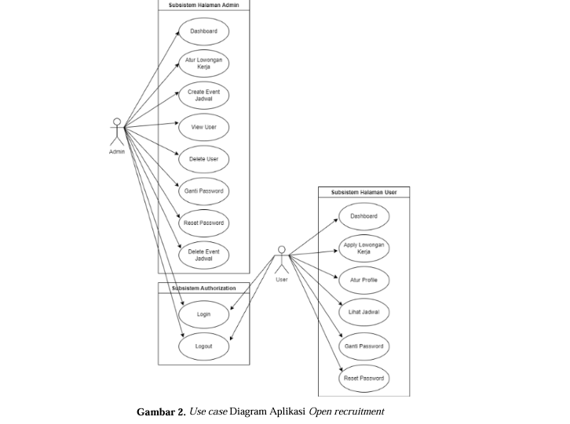

2.Use Case
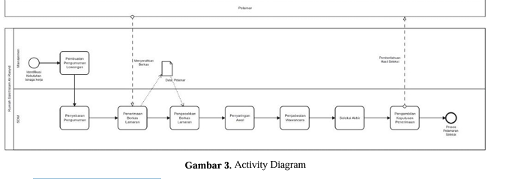

3.ERD
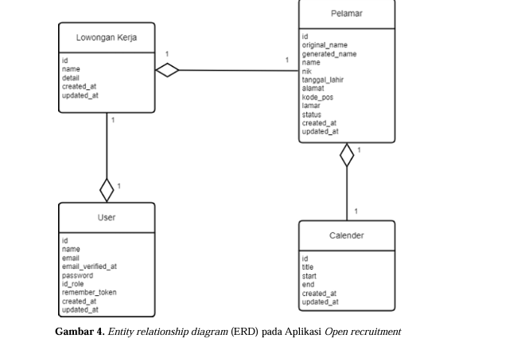

6. Kesimpulan dan Kepatuhan Regulasi
Aplikasi ini dinyatakan telah memenuhi standar Kepmenkes No. 123/2022 dan menjadi solusi digitalisasi yang efektif untuk institusi kesehatan. Penelitian ini menyarankan penggunaan deep learning untuk masa depan guna meningkatkan fleksibilitas modul NLP dalam menangani berbagai format CV yang lebih kompleks.

7.Perbaikan dari kami

1.Use case 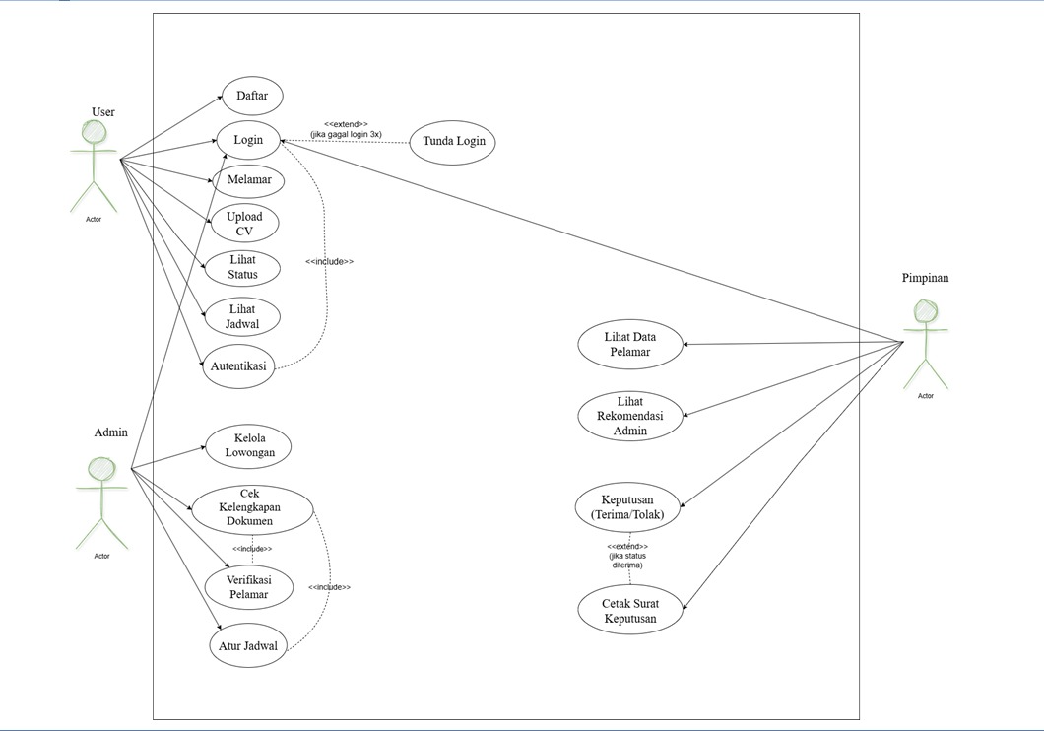

2. Activity Diagram
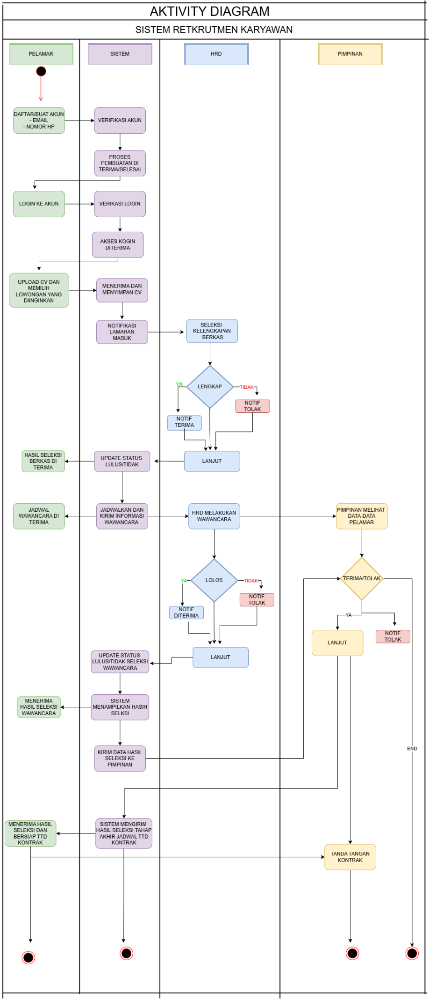
3.ERD

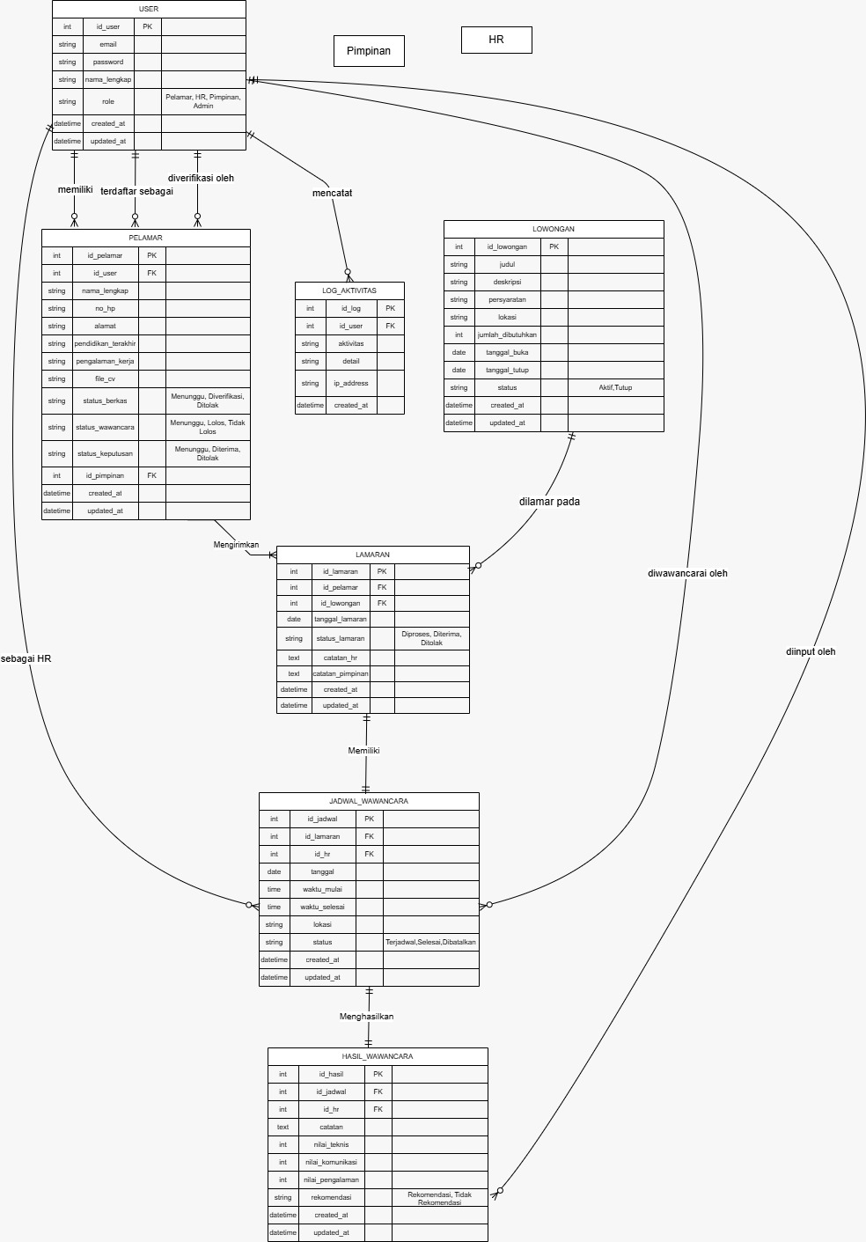

4. Sequence Diagram
